**Текст задания:** Написать функцию линейной временной сложности, определяющую, является ли заданная последовательность вершин цепью в графе.

**Решение:** Линейной сложности можно добиться, если сменить способ представления множества ребер. Пусть в данной реализации за отслеживание того, входило ли некое ребро в заданную последовательность, отвечает не последовательность вершин, рассматриваемых парами, а бинарное отношение на множестве вершин графа. Если в нем элемент (x, y) равен 1, значит, ребро, соединяющее элементы x и y, уже входило в последовательность. После включения в последовательность, где ранее последней вершиной была вершина a, очередной вершины b, необходимо установить в 1 как элемент (a, b), так и элемент (b, a). Доступ к элементам бинарного отношения является прямым, поэтому мы сможем проверять, входило ли данное ребро в последовательность, не задействуя дополнительный вложенный цикл.

bool isSequenceChain(graph G, int *s, int n) {  
 bool result = s[0] <= G.max_value;  
 graph passed_edges = bin_relation_createEmpty(G.max_value);  
 for (int vert_ind = 1; vert_ind < n && result; vert_ind++) {  
 bool cond1 = s[vert_ind] > G.max_value;  
 bool cond2 = !bin_relation_getValue(G, s[vert_ind], s[vert_ind-1]);  
 bool cond3 = bin_relation_getValue(passed_edges, s[vert_ind], s[vert_ind-1]);  
 if (cond1 || cond2 || cond3) {  
 result = false;  
 } else {  
 bin_relation_changeValue(&passed_edges, s[vert_ind], s[vert_ind-1], 1);  
 bin_relation_changeValue(&passed_edges, s[vert_ind-1], s[vert_ind], 1);  
 }  
 }  
 return result;  
}

Данная версия функции isSequenceChain включена в исправленную версию лабораторной работы.

**Текст задания:** Задан граф, в котором n вершин и любые две не равные вершины образуют ребро. Сколько существует маршрутов длины *L* в этом графе, которые начинаются заданной вершиной?

**Решение:** Если любые две не равные вершины в графе образуют ребро, такой граф называется полным. В полном графе, какую бы начальную вершину мы не выбрали, ей будет смежна любая из *n-1* вершин, не равных начальной. Если мы начнем формировать маршрут, первой вершиной которого будет заданная вершина, а второй – одна из *n-1* вершин, то для выбранной вершины смежными также будут являться *n-1* вершин (в их множество также будет включена и начальная). И для каждой следующей включенной в маршрут вершины можно будет выбрать следующую вершину как одну из *n-1*. Таким образом, для полного графа количество маршрутов длины *L* из заданной вершины будет равно *(n-1)L.*

Данное утверждение можно проверить с помощью программы для задания №5. Программа формирует матрицу количества маршрутов заданной длины из одной вершины в другую, но сложив значения по определенной строке или столбцу, мы сможем узнать, сколько маршрутов заданной длины, начинающихся с заданной вершины, содержится в графе в целом. Создадим для решения этого задания отдельный файл, в нем для полного графа с количеством вершин *n = 7* сформируем такие матрицы для маршрутов длиной 2 и 4.

#include "../../ДИСКРЕТКА ЛАБА 3.1/bin_relations/bin_relation_definition_input_output.c"  
#include "../../ДИСКРЕТКА ЛАБА 3.1/bin_relations/bin_relations_operations.c"  
#include "../../ДИСКРЕТКА ЛАБА 3.1/bin_relations/bin_relations_properties.c"  
#include "../matrix/matrix.c"  
  
#include <stdbool.h>  
  
typedef bin_relation graph;  
  
graph graph_createFromMatrix(matrix M) {  
 graph result = bin_relation_createEmpty(M.nRows);  
 for (int i = 1; i <= M.nRows; i++) {  
 for (int j = 1; j <= M.nRows; j++) {  
 bin_relation_changeValue(&result, i, j, M.values[i-1][j - 1]);  
 }  
 }  
 return result;  
}  
  
void getMatrixOfRoutesAmount(graph G, int len, matrix *M) {  
 matrix result = getMemMatrix(G.max_value, G.max_value);  
 for (int row_ind = 0; row_ind < G.max_value; row_ind++) {  
 for (int col_ind = 0; col_ind < G.max_value; col_ind++) {  
 result.values[row_ind][col_ind] = bin_relation_getValue(G, row_ind+1, col_ind+1);  
 M->values[row_ind][col_ind] = bin_relation_getValue(G, row_ind+1, col_ind+1);  
 }  
 }  
 for (int degree = 1; degree < len; degree++) {  
 for (int row_ind = 0; row_ind < G.max_value; row_ind++) {  
 for (int col_ind = 0; col_ind < G.max_value; col_ind++) {  
 M->values[row_ind][col_ind] = 0;  
 for (int summand_ind = 0; summand_ind < G.max_value; summand_ind++) {  
 M->values[row_ind][col_ind] += result.values[row_ind][summand_ind] * bin_relation_getValue(G, summand_ind + 1, col_ind + 1);  
 }  
 }  
 }  
 for (int row_ind = 0; row_ind < G.max_value; row_ind++) {  
 for (int col_ind = 0; col_ind < G.max_value; col_ind++) {  
 result.values[row_ind][col_ind] = M->values[row_ind][col_ind];  
 }  
 }  
 }  
}  
  
int main () {  
 matrix fullM = createMatrixFromArray(  
 (int[]) {  
 0, 1, 1, 1, 1, 1, 1,  
 1, 0, 1, 1, 1, 1, 1,  
 1, 1, 0, 1, 1, 1, 1,  
 1, 1, 1, 0, 1, 1, 1,  
 1, 1, 1, 1, 0, 1, 1,  
 1, 1, 1, 1, 1, 0, 1,  
 1, 1, 1, 1, 1, 1, 0  
 },7, 7  
 );  
  
 graph fullG = graph_createFromMatrix(fullM);  
  
 matrix routes = getMemMatrix(7, 7);  
 printf("Matrix of the number of paths with length 2 between vertices, for fullG:\n");  
 getMatrixOfRoutesAmount(fullG, 2, &routes);  
 outputMatrix(routes);  
 printf("Matrix of the number of paths with length 5 between vertices, for fullG:\n");  
 getMatrixOfRoutesAmount(fullG, 4, &routes);  
 outputMatrix(routes);  
}

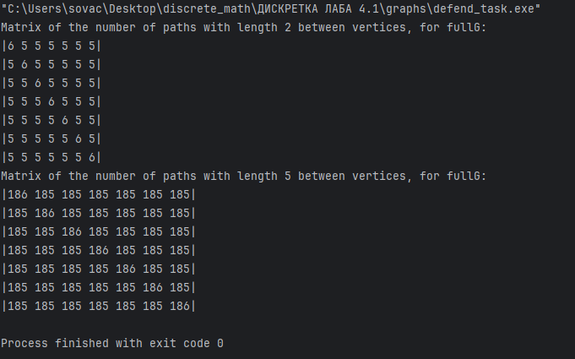

В случае, когда длина маршрута равна 2, сумма по каждой строке (или столбцу) составит 6 + 5*6 = 36; *(n-1)L* = (7-1)2 = 62 = 36. А в случае, когда длина маршрута равна 4, сумма по каждой строке (или столбцу) составит 186 + 185*6 = 186 + 1110 = 1296; *(n-1)L* = (7-1)4 = 64 = 1296. В обоих случаях результаты работы программы сошлись с выведенной формулой.